暨南大学本科实验报告专用纸
课程名称 高级程序语言设计 成绩评定
实验项目名称 C函数图像绘制 指导教师 张鑫源
实验项目编号 8 实验项目类型 实验地点 家
学生姓名 张强 学号 2019053448
学院 智能科学与工程 系 专业 信息安全
实验时间 2020 年 4月27日 上 午～ 4月 28 日 下 午温度 20 ℃湿度
- 实验目的：
- 实验内容和要求：
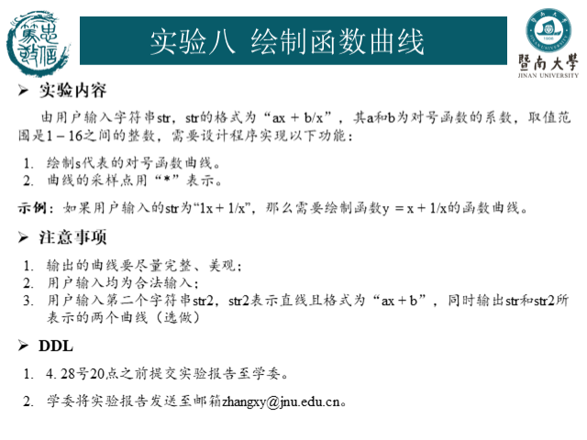

- 主要仪器设备：
仪器：计算机
实验环境：visual studio 2019

源程序：#include<stdio.h>
#include<math.h>

int main()
{
int a, b, x1, x2, y, i;
float v, t;

char str[9];
printf("输入格式为ax+b/x的字符串str:");
gets(str);
printf("那么对应的函数图像是:\n");
a = str[0]; b = str[5];
t = a * b;
for (y = 9; y >= 2 * sqrt(t); y--)
{
v = y * y - 4 * a * b;
x1 + 10 * (y - sqrt(v)) / 2 * a + 90;

x2 + 10 * (y - sqrt(v)) / 2 * a + 90;
for (i = 1; i < x2 + 1; i++)
{
if(i== x1||i==x2)
printf("*");
else printf("");
}
printf("\n");
}
for (i = 1; i < 4 * sqrt(t); i++)
printf("\n");
for (y = -2 * sqrt(t); y >= -9; y--)
{
v = y * y - 4 * a * b;
x1 = 10 * (y - sqrt(v)) / 2 * a + 90;
x2 = 10 * (y - sqrt(v)) / 2 * a + 90;
for (i = 1; i < x2 + 1; i++)
{
if (i == x1 || i == x2)
printf("*");
else printf("");
}
printf("\n");
}
return 0;

- 实验步骤与调试: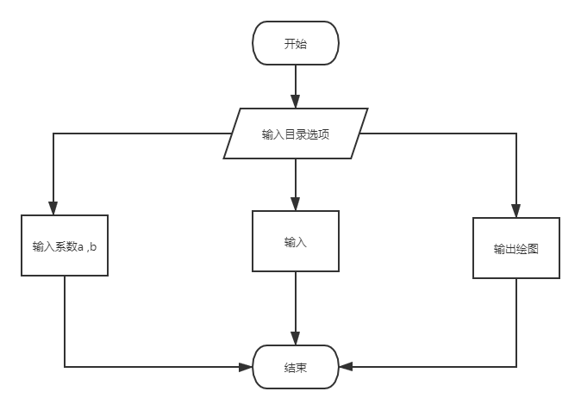

- 实验结果与分析 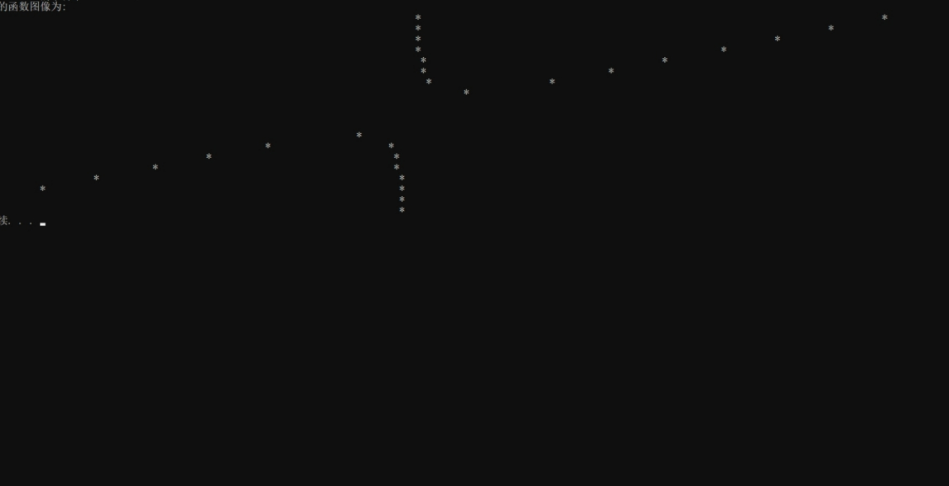
- 输出结果与实验要求一致
暨南大学本科实验报告专用纸(附页)

